Resolução de Problema de Decisão/Otimização usando Programação em Lógica com Restrições
Bosnian Snake
Beatriz Henriques¹ e Beatriz Velho¹
¹ FEUP-PLOG, Turma 3MIEIC02, Grupo Bosnian Snake_1

Faculdade de Engenharia da Universidade do Porto
Rua Roberto Frias, sn, 4200-465 Porto, Portugal
Resumo. Este artigo complementa o segundo trabalho prático da Unidade Curricular de Programação em Lógica do Mestrado Integrado em Engenharia Informática e de Computação. O objetivo deste trabalho é a construção de um programa em PROLOG com restrições para a resolução de um problema de otimização ou decisão combinatória. O problema de decisão escolhido é baseado num puzzle lógico denominado Bosnian Snake. Este jogo tem como principal objetivo desenhar a cobra através de pistas, número de linhas e colunas ocupados por esta. Neste artigo mostramos que foi possível a resolução deste problema de forma eficiente, através da manipulação de predicados disponibilizados pelo SICStus Prolog.
Palavras-chave: prolog, restrições, feup, plog, bosnian snake, tabuleiro
- Introdução
Este projeto foi desenvolvido no âmbito da unidade curricular de Programação em Lógica. Consiste na resolução de um problema de otimização ou decisão combinatória através do uso da biblioteca clpfd presente no SICStus Prolog. O problema selecionado pelo grupo foi um puzzle chamado Bosnian Snake.
Este puzzle consiste num jogo de lógica e estratégia, jogado num tabuleiro 8x8. O objetivo do jogo é descobrir a cobra escondida no tabuleiro. Sabendo a localização da cabeça e da cauda da cobra e através de pistas localizadas no tabuleiro, os quadrados ocupados pela cobra, e fora do tabuleiro, o número de quadrados linhas/colunas onde se encontra a cobra. A cobra não pode tocar-se mesmo em diagonais e o caminho tem de ser contínuo.
Este artigo explica o problema em questão detalhadamente e demonstra a resolução deste problema em detalhe.
- Descrição do Problema
O puzzle Bosnian Snake é jogado num tabuleiro quadrado com dimensão de 8x8. Neste são colocadas pistas, a cabeça e a cauda da cobra. As pistas são representadas por números de 1 a 8 e colocadas nas células e à volta do tabuleiro. As pistas colocadas nas células representam o número de células que a cobra irá ocupar em volta dessa mesma célula. E as que se encontram à volta representam o número de células que a cobra pode ocupar na linha/coluna. O corpo da cobra também tem de obedecer algumas regras. Como por exemplo, esta nunca se pode tocar, nem mesmo em diagonal ou a solução deve garantir que o corpo da cobra é um caminho contínuo.

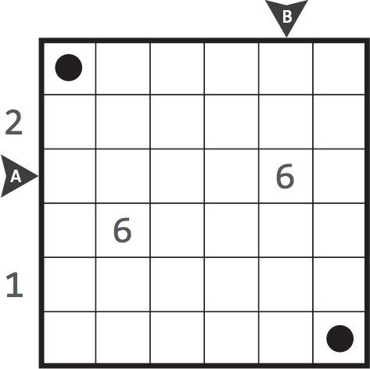

Figura 1 Um possível início de jogo

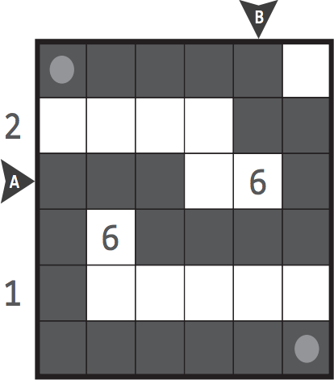
Figura 2 Solução do jogo

- Abordagem
O primeiro passo foi fazer uma avaliação ponderada de como abordar o puzzle Bosnian Snake como um problema de restrições. De seguida, foi necessário definir as variáveis de decisão para aplicar no predicado de labeling, a melhor restrição possível e modo mais intuitivo para o utilizador.
O jogo implementado permite tabuleiros de diferentes tamanhos. Os tamanhos predefinidos são 6x6, 9x9, 12x12, no entanto, no jogo random é possível escolher o tamanho.
Para tabuleiro é representado através de uma lista de listas, em que cada posição possui um número de -1 a 7 em que:
- -1 representa uma célula ocupada pela cobra;
- 0 representa caminho livre;
- 1 a 7 representa as pistas interiores.

[ [-1,0,0,0,0,0], [0,0,0,0,0,0], [0,0,0,0,6,0],
[0,6,0,0,0,0], [0,0,0,0,0,0], [0,0,0,0,0,-1] ]
Excerto de código 1 Exemplo lista de listas do tabuleiro 6x6
  - Variáveis de Decisão
Para a resolução do jogo Bosnian Snake é utilizada uma variável de decisão (ou variável de domínio) que representa o tabuleiro final, ou seja, o tabuleiro com a solução. Esta variável é uma lista de listas. Cada variável de domínio dentro desta representa uma célula do tabuleiro e o seu domínio é -1 ou 0. O predicado a seguir apresentado é um excerto da definição do domínio das variáveis de decisão.

inicializarLinha([_|T],[H1|T1]):-
H1 in -1..0,
inicializarLinha(T,T1).
Excerto de código 2 Definição do domínio das variáveis de decisão
  - Restrições
A resolução do problema resume-se em cinco restrições:
- As posições inicial e final da cobra só podem ter uma célula vizinha ocupada pela cobra, e esta tem que estar numa das posições ortogonais da célula;
- O número de células ocupadas pela cobra numa determinada linha ou coluna tem que ser igual à pista exterior;
- O número de células ocupadas pela cobra em volta de uma casa com um número de 1 a 7 tem que exatamente igual a esse número;
- Uma célula ocupada pela cobra (exceto a cabeça e cauda) tem que ter exatamente duas células ortogonais vizinhas ocupadas pela cobra;
- A cobra não pode tocar em si mesma, o que implica também não haver diagonais ocupadas pela cobra.

De seguida são explicadas as restrições acima referidas, sendo apresentado excertos de código utilizado para a sua implementação.

As posições inicial e final da cobra só podem ter uma célula vizinha ocupada pela cobra, e esta tem que estar numa das posições ortogonais da célula.

Independentemente do tamanho do tabuleiro, a cabeça e a cauda da cobra apenas podem ter uma célula vizinha ocupada pela cobra, em que a posição tem que ser ortogonal. O predicado seguinte é responsável por esta restrição.

validarInicioFimCobra(TAB,NLINHA,NCOLUNA):-
getElementosVizinhos(TAB,[[-1,0],[0,1],[1,0],[0,-1]], NLINHA, NCOLUNA, LISTAVIZINHOS),
getCasaTabuleiro(TAB,NLINHA,NCOLUNA,CASA),
count(-1,LISTAVIZINHOS,#=,COUNT),
CASA #= -1 #=> COUNT #= 1.
Excerto de código 3
O número de células ocupadas pela cobra numa determinada linha ou coluna tem que ser igual à pista exterior.

Neste predicado é recebido no segundo parâmetro uma lista com as posições das linhas que têm uma pista exterior ao tabuleiro e o respetivo número de células que a cobra pode ocupar nessa linha. O mesmo predicado é feito para as colunas, sendo feito antes transpose do tabuleiro.

validarCasasCobraLinha(_,[]).
validarCasasCobraLinha(TAB,[LINHA-COBRALINHA|T]):-
nth1(LINHA,TAB,LINHA_TAB),
sum(LINHA_TAB,#=,COBRALINHA1),
COBRALINHA1 #= (COBRALINHA * -1),
validarCasasCobraColuna(TAB,T).
Excerto de código 4
O número de células ocupadas pela cobra em volta de uma casa com um número de 1 a 7 tem que exatamente igual a esse número.

O primeiro parâmetro no seguinte predicado é o tabuleiro inicial, e por cada célula que tenha um número H maior que zero, é definida a restrição de que no tabuleiro solução, o número de células ocupadas pela cobra em volta da célula com a mesma posição é igual a H.

validarCasasCobraAroundLinha([H|T],TAB1,NLINHA,NCOLUNA):-
H > 0,
getElementosVizinhos(TAB1,[[-1,-1],[-1,0],[-1,1],[0,-1],[0,1],[1,-1],[1,0],[1,1]],NLINHA,NCOLUNA,LISTAVIZINHOS),
getCasaTabuleiro(TAB1,NLINHA,NCOLUNA,CASA),
count(-1,LISTAVIZINHOS,#=,COUNT),
CASA #= 0 #=> COUNT #= H,
NCOLUNA1 is NCOLUNA + 1,
validarCasasCobraAroundLinha(T,TAB1,NLINHA,NCOLUNA1).
Excerto de código 5
Uma célula ocupada pela cobra (exceto a cabeça e cauda) tem que ter exatamente duas células ortogonais vizinhas ocupadas pela cobra.

Neste predicado é definida a restrição de que cada célula ocupada pela cobra tem que ter exatamente duas casas ortogonais vizinhas ocupadas também pela cobra.

validarDoisVizinhosCobra([_|T],TAB,NLINHA,NCOLUNA,[LI/CI,LF/CF]):-
getElementosVizinhos(TAB,[[-1,0],[0,1],[1,0],[0,-1]],NLINHA,NCOLUNA,LISTAVIZINHOS),
getCasaTabuleiro(TAB,NLINHA,NCOLUNA,CASA),
count(-1,LISTAVIZINHOS,#=,COUNT),
CASA #= -1 #=> COUNT #= 2,
NCOLUNA1 is NCOLUNA + 1,
validarDoisVizinhosCobra(T,TAB,NLINHA,NCOLUNA1,[LI/CI,LF/CF]).
Excerto de código 6
A cobra não pode tocar em si mesma, o que implica também não haver diagonais ocupadas pela cobra.

No excerto de código seguinte é definida a restrição de que a cobra não se pode tocar. Para isso, por cada célula com posição NLINHA/NCOLUNA do tabuleiro são verificadas as suas diagonais e caso a célula CASA e a diagonal CASA1 em análise sejam parte da cobra, então existe uma única célula vizinha a CASA e CASA1 que é necessariamente também parte da cobra.

validarDiagonalNaoDiagonalRestricao(TAB,NLINHA,NCOLUNA,NLINHA1,NCOLUNA1):-
getCasaTabuleiro(TAB,NLINHA,NCOLUNA,CASA),
getCasaTabuleiro(TAB,NLINHA1,NCOLUNA1,CASA1),
getCasaTabuleiro(TAB,NLINHA1,NCOLUNA,CASAVIZINHA1),
getCasaTabuleiro(TAB,NLINHA,NCOLUNA1,CASAVIZINHA2),
(CASA #= -1 #/\ CASA1 #= -1) #=>
(CASAVIZINHA1 #= -1 #/\ CASAVIZINHA2 #= 0)
#\/
(CASAVIZINHA1 #= 0 #/\ CASAVIZINHA2 #= -1).
Excerto de código 7
  - Jogo Random
Foi implementado também a geração dinâmica de problemas, isto é, o jogo implementado gera aleatoriamente o tabuleiro a ser resolvido. Neste modo de jogo, o utilizador insere o tamanho do tabuleiro que pretende bem como as posições inicial e final da cobra. Com estes dados, é gerado um tabuleiro com as pistas necessárias para a sua resolução, como o exemplo seguinte, com dimensão 15x15:
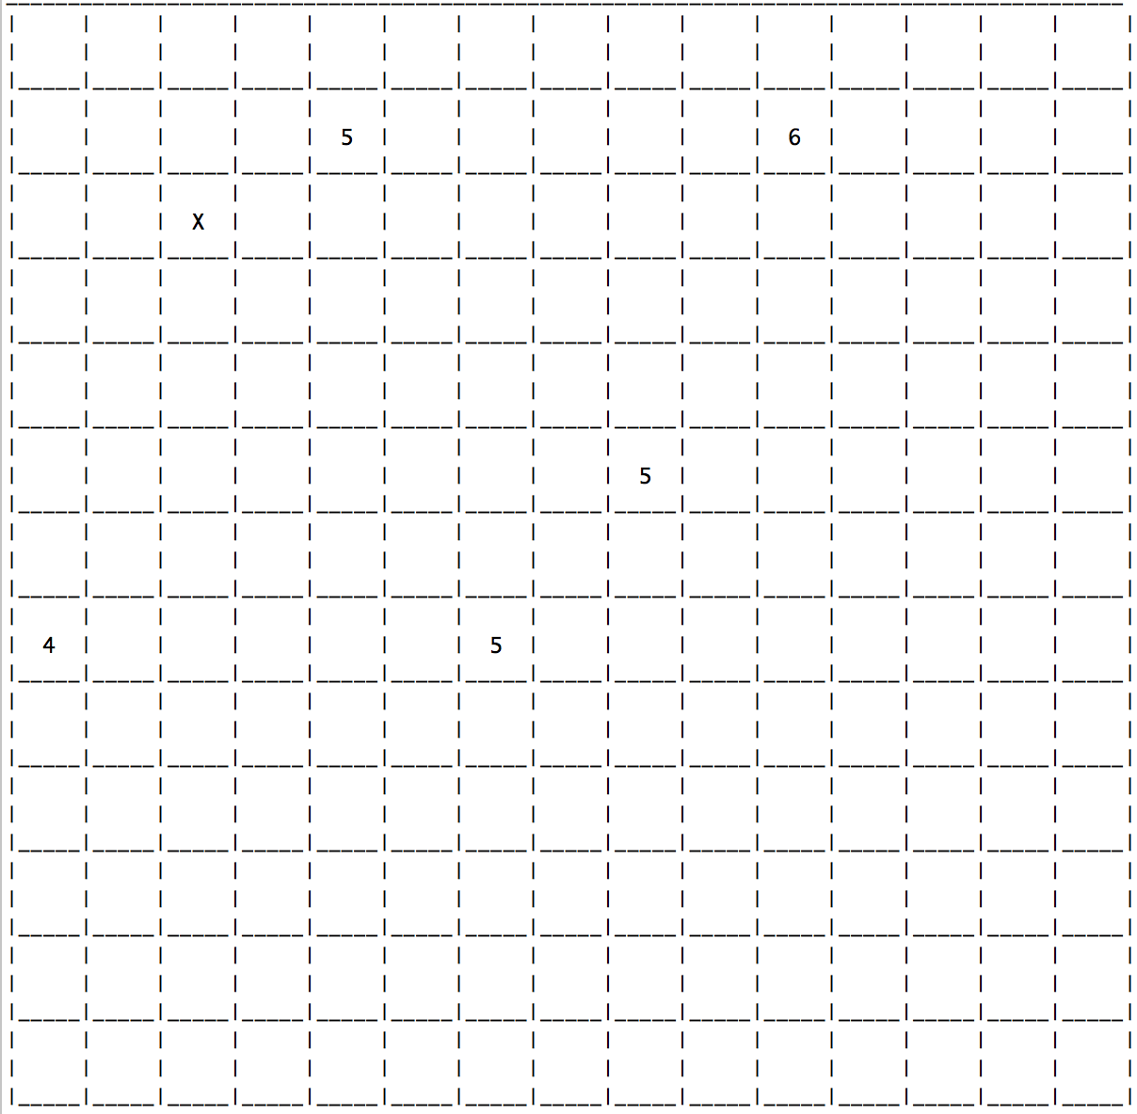

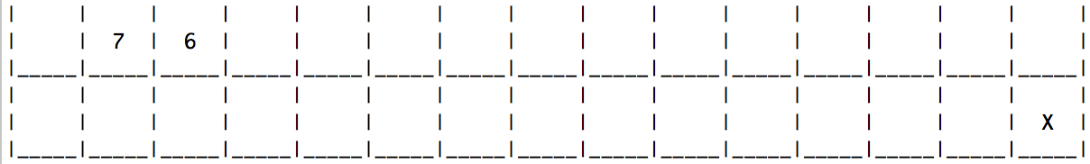

Para o modo random são utilizadas as mesmas restrições e após ter uma solução do tabuleiro é eliminada a cobra e são inseridas no tabuleiro as pistas. O número de pistas a apresentar é consoante o tamanho do tabuleiro, sendo calculado pela operação tamanhoTab div 2.
- Visualização da Solução
Quando o jogo é iniciado podemos observar um menu inicial:
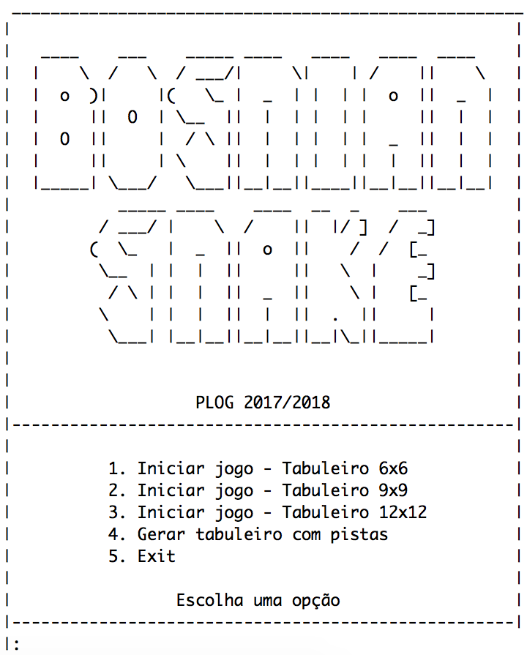
Figura 3 Menu inicial
Este menu é desenhado pelo predicado imprimirMenuInicial. Podemos observar que existem 5 opções no menu, estas são selecionadas pelo predicado selecionarTabuleiro, que por sua vez recorre ao predicado modoJogo para iniciar o modo de jogo desejado. Se a opção introduzida não corresponder a nenhuma das opções disponíveis o predicado volta a pedir uma opção válida.

selecionarTabuleiro:-
read(OPCAO),
OPCAO > 0,
OPCAO < 6, !,
modoJogo(OPCAO).

selecionarTabuleiro:-
write('Introduza uma opção válida!'),nl,
selecionarTabuleiro.

modoJogo(1):-
iniciarJogo(6).

modoJogo(2):-
iniciarJogo(9).

modoJogo(3):-
iniciarJogo(12).

modoJogo(4):-
iniciarJogoRandom.

modoJogo(5):-
write('Exit!').
Excerto de código 8 Imprimir menu inicial e opções
O tabuleiro de jogo tem 3 tamanhos disponíveis, 6x6, 9x9 e 12x12 como mostram as figuras seguintes. A cabeça, cauda e corpo da cobra são representados pelo caracter “X”. Quando é iniciado o tabuleiro de jogo, é possível observar dois caracteres “X” que representam a cabeça e a cauda da cobra, e alguns números que representam as pistas.

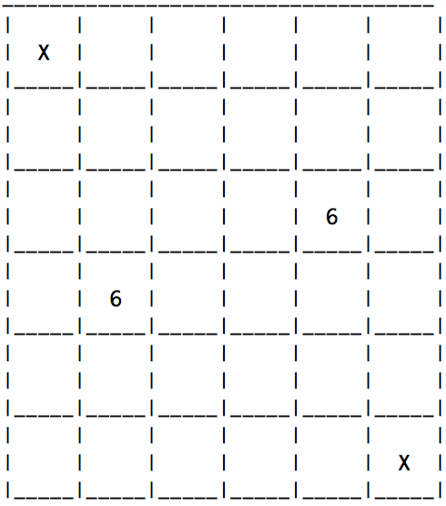
Figura 4 Exemplo jogo 6x6
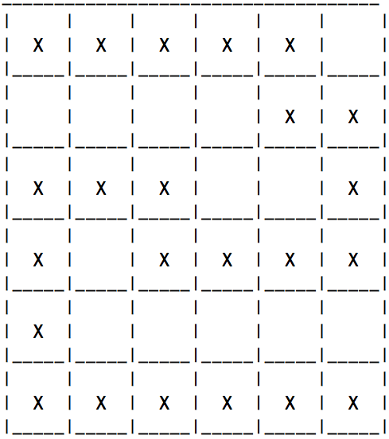
Figura 5 Possível resolução jogo 6x6

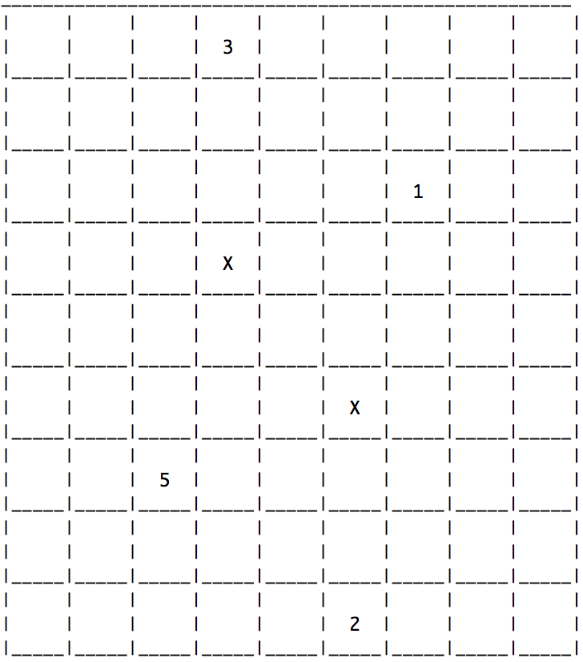
Figura 6 Exemplo jogo 9x9
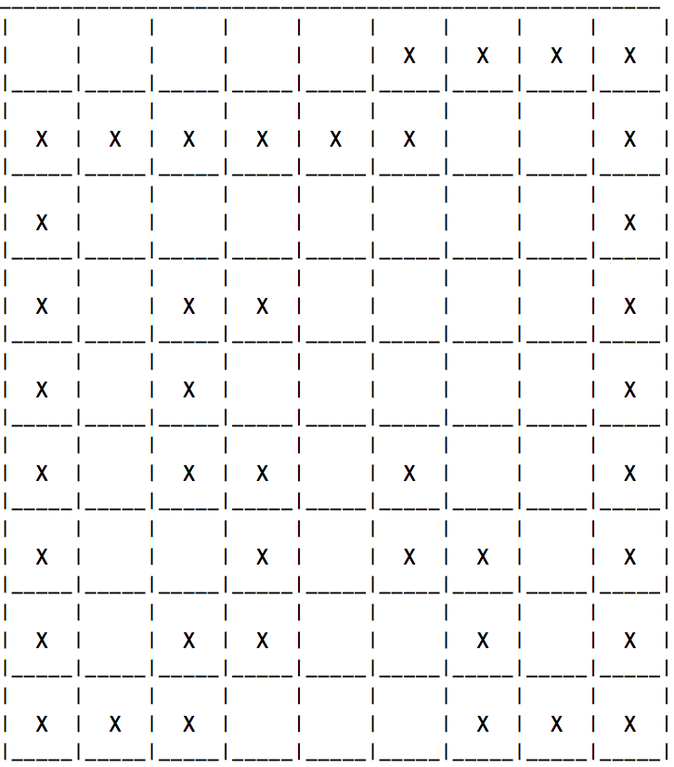
Figura 7 Possível resolução jogo 9x9

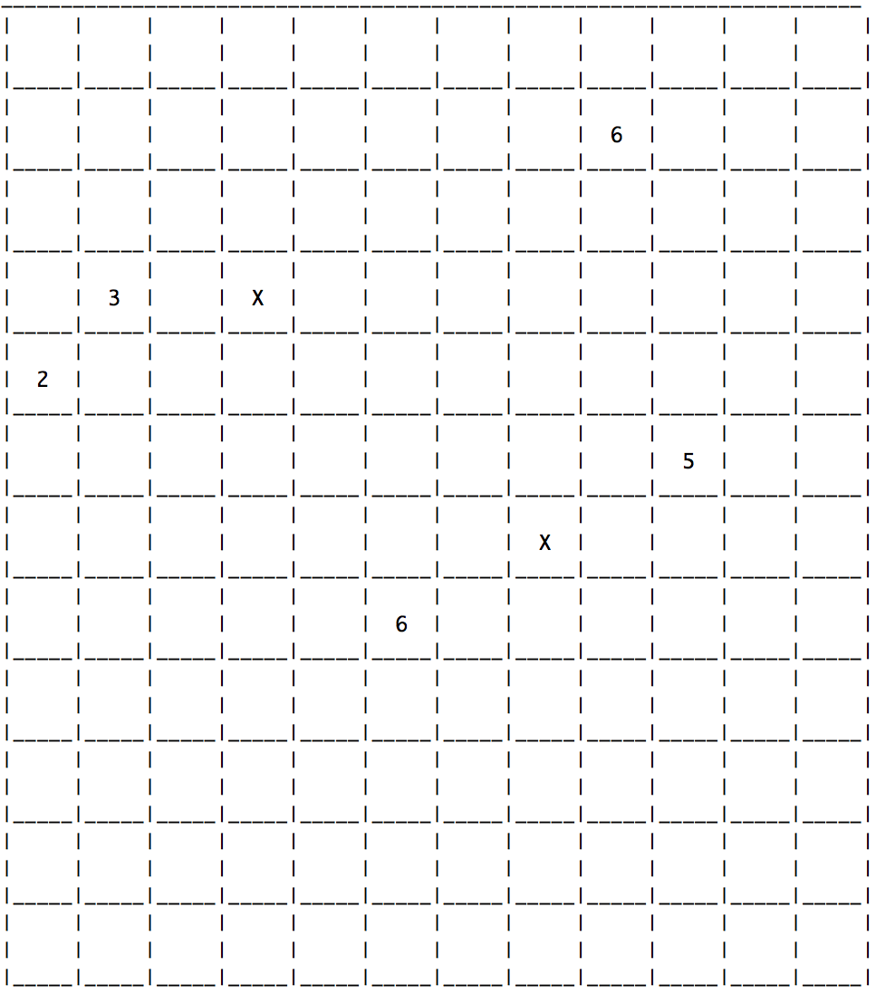
Figura 8 Exemplo de jogo 12x12
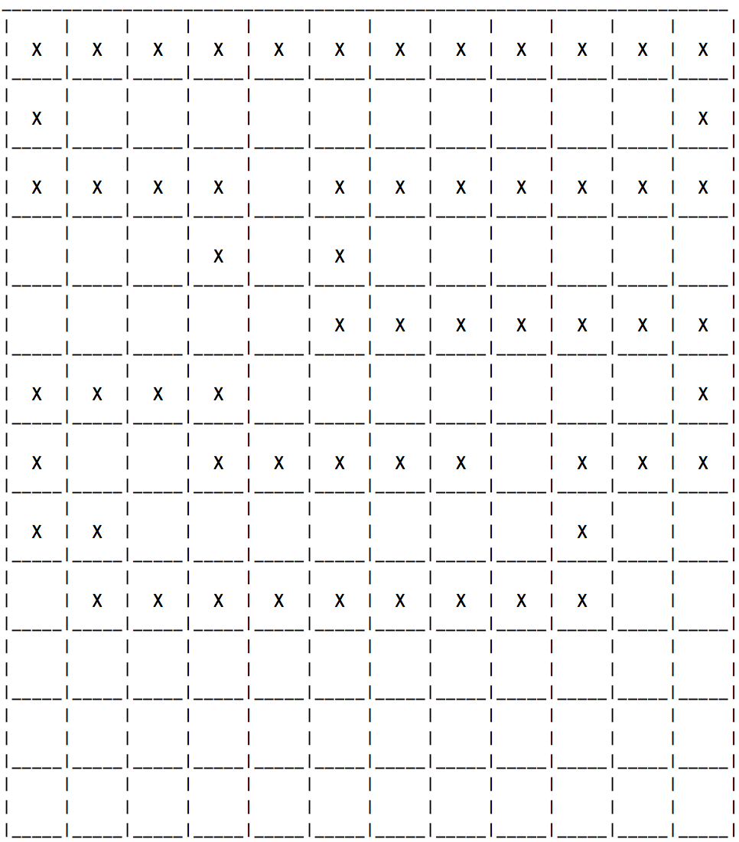
Figura 9 Possível resolução de jogo 12x12
Estes tabuleiros são desenhados com o auxílio dos predicados recursivos e adaptáveis a qualquer dimensão do tabuleiro:
- imprimirSeparadorInicial – imprime os caracteres “______”, para formar a barra do topo do tabuleiro;
- imprimirSeparadorLinhas – imprime os caracteres “|_____”; para criar um pedaço da célula do tabuleiro;
- imprimirSeparadorColunas – imprime os carateres “| “ para criar o espaço necessário entre as células que não estão ocupadas por uma peça;
- imprimirCasa – imprime a célula com a peça, representada pelo caracter “X”;
- imprimirPecasLinha – imprime as peças que estão numa determinada linha;
- imprimirLinha – imprime a linha completa;
- imprimirLinhas – imprime o tabuleiro completo;
- imprimirTabuleiro – predicado que chama os predicados necessários para a impressão completa do tabuleiro;

imprimirSeparadorInicial(0,_).
imprimirSeparadorInicial(TAMANHO,SEPARADOR):-
write(SEPARADOR), TAMANHO1 is TAMANHO - 1,
imprimirSeparadorInicial(TAMANHO1, SEPARADOR).
imprimirSeparadorInicial(TAMANHO):-
imprimirSeparadorInicial(TAMANHO,'______').
imprimirSeparadorLinhas(0,_).
imprimirSeparadorLinhas(TAMANHO,SEPARADOR):-
write(SEPARADOR),
TAMANHO1 is TAMANHO - 1,
imprimirSeparadorLinhas(TAMANHO1, SEPARADOR).
imprimirSeparadorLinhas(TAMANHO):-
imprimirSeparadorLinhas(TAMANHO,'|_____').

imprimirSeparadorColunas(0,_).
imprimirSeparadorColunas(TAMANHO,SEPARADOR):-
write(SEPARADOR),
TAMANHO1 is TAMANHO - 1,
imprimirSeparadorColunas(TAMANHO1, SEPARADOR).
imprimirSeparadorColunas(TAMANHO):-
imprimirSeparadorColunas(TAMANHO,'| ').
imprimirBarraSeparadorColuna:-
write('|'), nl.

imprimirCasa(0):-
write(' ').
imprimirCasa(-1):-
write(' '), write('X'), write(' ').
imprimirCasa(H):-
write(' '), write(H), write(' ').

imprimirPecasLinha([]).
imprimirPecasLinha([H | T]):-
write('|'),
imprimirCasa(H),
imprimirPecasLinha(T).

imprimirLinha([],_).
imprimirLinha(LINHA,TAMANHO):-
imprimirSeparadorColunas(TAMANHO),
imprimirBarraSeparadorColuna,
imprimirPecasLinha(LINHA),
imprimirBarraSeparadorColuna,
imprimirSeparadorLinhas(TAMANHO),
imprimirBarraSeparadorColuna.

imprimirLinhas([],_).
imprimirLinhas([LINHA | T],TAMANHO):-
imprimirLinha(LINHA,TAMANHO),
imprimirLinhas(T,TAMANHO).

imprimirTabuleiro(TAB):-
getTamanhoTab(TAB,TAMANHO),
imprimirSeparadorInicial(TAMANHO), nl,
imprimirLinhas(TAB,TAMANHO).
Excerto de código 9 Código que imprime o tabuleiro
- Resultados
Antes de elaborar a análise, iremos apresentar os termos mencionados na Tabela 1:
- Retomadas – quando a execução de um predicado é interrompida pela necessidade de recorrer a outro predicado auxiliar e, após a execução do segundo continua a correr o primeiro predicado;
- Envolvimentos -
- Podas – soluções obtidas, mas não são relevantes para a continuação do problema e por esse motivo são descartadas. Por outras palavras, corta soluções extra da árvore;
- Retrocessos – backtracking;
- Restrições criadas – todas as restrições criadas durante o programa;
- Tempo – tempo decorrido desde que o programa inicia até que chega ao fim;
- Tempo inverso – tem o mesmo significado de que o primeiro, mas o labeling corre de modo inverso.

Dados | Tabuleiro | 6x6 | 9x9 | 12x12
Retomadas | 5172895 | 5198062 | 5183971
Envolvimentos | 411436 | 436226 | 419726
Podas | 10859449 | 10875492 | 10868193
Retrocessos | 1199160 | 1199186 | 1199167
Restrições criadas | 1438 | 3686 | 7039
Tabela 1
 |  | Tempo (s) | Tempo inverso (s)
Tabuleiro 6x6 | Exemplo 1 | 6.46 | 6.75
Tabuleiro 6x6 | Exemplo 2 | 6.34 | 6.56
Tabuleiro 6x6 | Exemplo 3 | 6.32 | 6.75
Tabuleiro 6x6 | Média | 6.37 | 6.60
Tabuleiro 9x9 | Exemplo 1 | 6.60 | 6.41
Tabuleiro 9x9 | Exemplo 2 | 6.30 | 6.38
Tabuleiro 9x9 | Exemplo 3 | 6.12 | 6.38
Tabuleiro 9x9 | Média | 6.34 | 6.39
Tabuleiro 12x12 | Exemplo 1 | 6.42 | 6.58
Tabuleiro 12x12 | Exemplo 2 | 6.29 | 6.46
Tabuleiro 12x12 | Exemplo 3 | 6.02 | 6.32
Tabuleiro 12x12 | Média | 6.24 | 6.45
Tabela 2
Através da tabela anterior é possível concluir que o tabuleiro mais eficiente em Tempo é o tabuleiro 12x12 e o tabuleiro mais eficiente em Tempo inverso é o tabuleiro 9x9. No entanto, quando observamos a Tabela 1 é possível perceber que os tabuleiros 6x6 e 12x12 têm valores bastante idênticos em Retomadas, Envolvimentos, Podas e Retrocessos. Em conclusão, se for dado tempo suficiente para o algoritmo correr, acabar-se-á por chegar a uma solução ótima.
- Conclusões e Trabalho Futuro
Após a realização deste trabalho, concluímos que a linguagem de Programação em Lógica, mais especificamente os módulos de resolução de restrições são bastante úteis, permitindo a resolução de uma ampla variedade de questões de decisões e otimização.
Depois de entendido o funcionamento por de trás de variáveis de decisão, formas de restringir o domínio de variáveis, a maneira como o labeling funciona e, por fim, o todo o potencial da biblioteca clfpd disponibiliza, tornou-se mais acessível uma resolução para o problema.
O grupo sentiu mais dificuldade na implementação de funcionalidades random com alguma eficiência.
A solução implementada pelo nosso grupo corresponde às expectativas em geral.

Bibliografia
- http://logicmastersindia.com/lmitests/dl.asp?attachmentid=645&view=1
- . https://sicstus.sics.se/
Anexo
Código fonte: main.pl
:-use_module(library(random)).
:-ensure_loaded('impressao.pl').
:-ensure_loaded('geral.pl').
:-ensure_loaded('logica.pl').
:-ensure_loaded('random.pl').

/* ******
* main *
****** */

% funcao principal, ou seja, primrira funcao a ser invocada para iniciar o jogo
run:-
imprimirMenuInicial,
selecionarTabuleiro.

% opcoes de modo de jogo
% opcao 1 - Iniciar jogo - Tabuleiro 6x6
modoJogo(1):-
iniciarJogo(6).

% opcao 2 - Iniciar jogo - Tabuleiro 9x9
modoJogo(2):-
iniciarJogo(9).

% opcao 3 - Iniciar jogo - Tabuleiro 12x12
modoJogo(3):-
iniciarJogo(12).

% opcao 4 - Gerar tabuleiro com pistas
modoJogo(4):-
iniciarJogoRandom.

% opcao 5 - exit
modoJogo(5):-
write('Exit!').

% funcao para iniciar o jogo
iniciarJogo(TAMANHO):-
tabuleiro(TAMANHO,TAB),
getCasasCobraLinhaColuna(TAMANHO,COBRA_LINHA,COBRA_COLUNA),
imprimirTabuleiro(TAB),
getSolucao(TAB,COBRA_LINHA,COBRA_COLUNA,TAB1), !,
imprimirTabuleiro(TAB1).

% Obtem a solucao de um tabuleiro
getSolucao(TAB,COBRA_LINHA,COBRA_COLUNA,TAB1):-
getTamanhoTab(TAB,TAMANHO), !,
validarDuasPosicoesCobra(TAB,POSICOES,TAMANHO),
inicializarTab(TAB,TAB1), % definir domínios
validarInicioFimCobra(TAB1,POSICOES), % 1ª restrição
validarCasasCobraLinhaColuna(TAB1,COBRA_LINHA,COBRA_COLUNA), % 2ª restrição
validarCasasCobraAround(TAB,TAB1,1), % 3ª restrição
validarDoisVizinhosCobra(TAB1,TAB1,1,POSICOES), % 4ª restrição
validarIntersecaoDiagonal(TAB1,TAB1,TAMANHO), % 5ª restrição
maplist(labeling([]),TAB1),
verificarCobraConexa(TAB1,TAMANHO,POSICOES).

% Jogo Random
% lê o tamanho do tabuleiro da opcao 4
introduzirTamanhoTabuleiro(TAMANHO):-
write('Introduza um tamanho para o tabuleiro valido!'),nl,
read(TAMANHO),nl,
TAMANHO > 2, !.

introduzirTamanhoTabuleiro(TAMANHO):-
introduzirTamanhoTabuleiro(TAMANHO).

% lê a posição inicial e final da snake no tabuleiro com random
introduzirPosicaoInicialFinal(TAB,TAMANHO,POSICOES,TAB1):-
write('Introduza uma posicao inicial e final para a cobra no formato:'),nl,
write('LinhaInicial/ColunaInicial - LinhaFinal/ColunaFinal'),nl,
read(LI/CI - LF/CF),nl,
inicializarTabuleiroRandom(TAB,LI/CI,LF/CF,TAB1),
validarDuasPosicoesCobra(TAB1,POSICOES,TAMANHO).

introduzirPosicaoInicialFinal(TAB,TAMANHO,[LI/CI,LF/CF],TAB1):-
introduzirPosicaoInicialFinal(TAB,TAMANHO,[LI/CI,LF/CF],TAB1).

% gerador de pistas
gerarPistas(_,0,_,_,PISTAS,PISTAS).

gerarPistas(TAB,NPISTAS,MAX,POSICOES,AUXPISTAS,PISTAS):-
random(1,MAX,LINHA),
random(1,MAX,COLUNA),
\+member(LINHA/COLUNA,POSICOES),
getCasaTabuleiro(TAB,LINHA,COLUNA,CASA),
CASA = 0,
getElementosVizinhos(TAB,[[-1,-1],[-1,0],[-1,1],[0,-1],[0,1],[1,-1],[1,0],[1,1]],LINHA,COLUNA,LISTAVIZINHOS),
sumlist(LISTAVIZINHOS,SUM),
SUM < 0,
NPISTAS1 is NPISTAS - 1,
gerarPistas(TAB,NPISTAS1,MAX,POSICOES,[LINHA/COLUNA|AUXPISTAS],PISTAS).

gerarPistas(TAB,NPISTAS,MAX,POSICOES,AUXPISTAS,PISTAS):-
gerarPistas(TAB,NPISTAS,MAX,POSICOES,AUXPISTAS,PISTAS).

% apaga a cobra
apagarCobraEscreverPistasLinha(_,[],[],_,_,_,_).

apagarCobraEscreverPistasLinha(TAB,[_|T],[SUM1|T1],PISTAS,POSICOES,NLINHA,NCOLUNA):-
member(NLINHA/NCOLUNA,PISTAS),
getElementosVizinhos(TAB,[[-1,-1],[-1,0],[-1,1],[0,-1],[0,1],[1,-1], [1,0],[1,1]],NLINHA,NCOLUNA,LISTAVIZINHOS),
sumlist(LISTAVIZINHOS,SUM),
SUM1 is abs(SUM),
NCOLUNA1 is NCOLUNA + 1,
apagarCobraEscreverPistasLinha(TAB,T,T1,PISTAS,POSICOES,NLINHA, NCOLUNA1).

apagarCobraEscreverPistasLinha(TAB,[_|T],[-1|T1],PISTAS,POSICOES,NLINHA, NCOLUNA):-
member(NLINHA/NCOLUNA,POSICOES),
NCOLUNA1 is NCOLUNA + 1,
apagarCobraEscreverPistasLinha(TAB,T,T1,PISTAS,POSICOES,NLINHA, NCOLUNA1).

apagarCobraEscreverPistasLinha(TAB,[_|T],[0|T1],PISTAS,POSICOES,NLINHA, NCOLUNA):-
NCOLUNA1 is NCOLUNA + 1,
apagarCobraEscreverPistasLinha(TAB,T,T1,PISTAS,POSICOES,NLINHA, NCOLUNA1).

apagarCobraEscreverPistas(_,[],[],_,_,_).

apagarCobraEscreverPistas(TAB,[H|T],[H1|T1],PISTAS,POSICOES,NLINHA):-
apagarCobraEscreverPistasLinha(TAB,H,H1,PISTAS,POSICOES,NLINHA,1),
NLINHA1 is NLINHA + 1,
apagarCobraEscreverPistas(TAB,T,T1,PISTAS,POSICOES,NLINHA1).

apagarCobraEscreverPistas(TAB,TAMANHO,POSICOES,TAB1):-
NPISTAS is TAMANHO div 2,
MAX is TAMANHO + 1,
gerarPistas(TAB,NPISTAS,MAX,POSICOES,[],PISTAS),
apagarCobraEscreverPistas(TAB,TAB,TAB1,PISTAS,POSICOES,1).

% inicia o jogo random
iniciarJogoRandom(TAMANHO,POSICOES,TAB):-
imprimirTabuleiro(TAB),
inicializarTab(TAB,TAB1),
validarInicioFimCobra(TAB1,POSICOES),
validarCasasCobraAround(TAB,TAB1,1),
validarDoisVizinhosCobra(TAB1,TAB1,1,POSICOES),
validarIntersecaoDiagonal(TAB1,TAB1,TAMANHO),
maplist(labeling([]),TAB1),
verificarCobraConexa(TAB1,TAMANHO,POSICOES),
imprimirTabuleiro(TAB1),
apagarCobraEscreverPistas(TAB1,TAMANHO,POSICOES,TAB2),
imprimirTabuleiro(TAB2).

iniciarJogoRandom:-
introduzirTamanhoTabuleiro(TAMANHO),
gerarTabuleiro(TAMANHO,TAB),
introduzirPosicaoInicialFinal(TAB,TAMANHO,POSICOES,TAB1),
iniciarJogoRandom(TAMANHO,POSICOES,TAB1).

Código fonte: impressao.pl
/* ***********
* impressao *
*********** */

imprimirMenuInicial:-
nl,nl,
write(' _____________________________________________________'), nl,
write('| |'), nl,
write('| ____ ___ _____ ____ ____ ____ ____ |'), nl,
write('| | \\ / \\ / ___/| \\| | / || \\ |'), nl,
write('| | o )| |( \\_ | _ | | | | o || _ | |'), nl,
write('| | || O | \\__ || | | | | | || | | |'), nl,
write('| | O || | / \\ || | | | | | _ || | | |'), nl,
write('| | || | \\ || | | | | | | || | | |'), nl,
write('| |_____| \\___/ \\___||__|__||____||__|__||__|__| |'), nl,
write('| _____ ____ ____ __ _ ___ |'), nl,
write('| / ___/ | \\ / || |/ ] / _] |'), nl,
write('| ( \\_ | _ || o || / / [_ |'), nl,
write('| \\__ | | | || || \\ | _] |'), nl,
write('| / \\ | | | || _ || \\ | [_ |'), nl,
write('| \\ | | | || | || . || | |'), nl,
write('| \\___| |__|__||__|__||__|\\_||_____| | '), nl,
write('| |'), nl,
write('| |'), nl,
write('| PLOG 2017/2018 |'), nl,
write('|----------------------------------------------------|'), nl,
write('| |'), nl,
write('| 1. Iniciar jogo - Tabuleiro 6x6 |'), nl,
write('| 2. Iniciar jogo - Tabuleiro 9x9 |'), nl,
write('| 3. Iniciar jogo - Tabuleiro 12x12 |'), nl,
write('| 4. Gerar tabuleiro com pistas |'), nl,
write('| 5. Exit |'), nl,
write('| |'), nl,
write('| Escolha uma opção |'), nl,
write('|----------------------------------------------------|'), nl.

selecionarTabuleiro:-
read(OPCAO),
OPCAO > 0,
OPCAO < 6, !,
modoJogo(OPCAO).

selecionarTabuleiro:-
write('Introduza uma opção válida!'),nl, selecionarTabuleiro.

% Imprime o limite superior do tabuleiro
imprimirSeparadorInicial(0,_).

imprimirSeparadorInicial(TAMANHO,SEPARADOR):-
write(SEPARADOR), TAMANHO1 is TAMANHO - 1,
imprimirSeparadorInicial(TAMANHO1, SEPARADOR).

imprimirSeparadorInicial(TAMANHO):-
imprimirSeparadorInicial(TAMANHO,'______').

% Imprime o separador de linhas do tabuleiro
imprimirSeparadorLinhas(0,_).

imprimirSeparadorLinhas(TAMANHO,SEPARADOR):-
write(SEPARADOR), TAMANHO1 is TAMANHO - 1,
imprimirSeparadorLinhas(TAMANHO1, SEPARADOR).

imprimirSeparadorLinhas(TAMANHO):-
imprimirSeparadorLinhas(TAMANHO,'|_____').

% Imprime o separador de colunas do tabuleiro
imprimirSeparadorColunas(0,_).

imprimirSeparadorColunas(TAMANHO,SEPARADOR):-
write(SEPARADOR), TAMANHO1 is TAMANHO - 1,
imprimirSeparadorColunas(TAMANHO1, SEPARADOR).

imprimirSeparadorColunas(TAMANHO):-
imprimirSeparadorColunas(TAMANHO,'| ').

imprimirBarraSeparadorColuna:- write('|'), nl.

% Imprime uma casa do tabuleiro com a peca "Peca"
imprimirCasa(0):- write(' ').
imprimirCasa(-1):- write(' '), write('X'), write(' ').
imprimirCasa(H):- write(' '), write(H), write(' ').

% Imprime as pecas que estao numa determinada linha do tabuleiro
imprimirPecasLinha([]).
imprimirPecasLinha([H | T]):-
write('|'),
imprimirCasa(H),
imprimirPecasLinha(T).

% Imprime a linha numero "NLinha" do tabuleiro
imprimirLinha([],_).
imprimirLinha(LINHA,TAMANHO):-
imprimirSeparadorColunas(TAMANHO),
imprimirBarraSeparadorColuna,
imprimirPecasLinha(LINHA),
imprimirBarraSeparadorColuna,
imprimirSeparadorLinhas(TAMANHO),
imprimirBarraSeparadorColuna.

% Imprime todas as linhas do tabuleiro
imprimirLinhas([],_).
imprimirLinhas([LINHA | T],TAMANHO):-
imprimirLinha(LINHA,TAMANHO),
imprimirLinhas(T,TAMANHO).

% Imprime o tabuleiro com o estado atual do jogo
imprimirTabuleiro(TAB):-
getTamanhoTab(TAB,TAMANHO),
imprimirSeparadorInicial(TAMANHO), nl,
imprimirLinhas(TAB,TAMANHO).
Código fonte: geral.pl

/**********
tabuleiros
**********/

tabuleiro(6,
[[-1,0,0,0,0,0], [0,0,0,0,0,0], [0,0,0,0,6,0],
[0,6,0,0,0,0], [0,0,0,0,0,0], [0,0,0,0,0,-1]]).

tabuleiro(9,
[[0,0,0,3,0,0,0,0,0], [0,0,0,0,0,0,0,0,0], [0,0,0,0,0,0,1,0,0],
[0,0,0,-1,0,0,0,0,0], [0,0,0,0,0,0,0,0,0], [0,0,0,0,0,-1,0,0,0],
[0,0,5,0,0,0,0,0,0], [0,0,0,0,0,0,0,0,0], [0,0,0,0,0,2,0,0,0]]).

tabuleiro(12,
[[0,0,0,0,0,0,0,0,0,0,0,0],[0,0,0,0,0,0,0,0,6,0,0,0],[0,0,0,0,0,0,0,0,0,0,0,0],
[0,3,0,-1,0,0,0,0,0,0,0,0],[2,0,0,0,0,0,0,0,0,0,0,0],[0,0,0,0,0,0,0,0,0,5,0,0],
[0,0,0,0,0,0,0,-1,0,0,0,0],[0,0,0,0,0,6,0,0,0,0,0,0],[0,0,0,0,0,0,0,0,0,0,0,0],
[0,0,0,0,0,0,0,0,0,0,0,0],[0,0,0,0,0,0,0,0,0,0,0,0],[0,0,0,0,0,0,0,0,0,0,0,0]]).

% tablueiro(TAMANHO,LINHA,CASAS_COBRA_LINHA)
tabuleiroLinha(6,2,2).
tabuleiroLinha(6,5,1).

tabuleiroLinha(12,9,9).
tabuleiroLinha(12,4,2).

% tablueiro(TAMANHO,COLUNA,CASAS_COBRA_LINHA)
tabuleiroColuna(9,3,6).
tabuleiroColuna(9,7,4).

tabuleiroColuna(12,8,5).
tabuleiroColuna(12,2,5).

Código fonte: logica.pl
:-use_module(library(clpfd)).
:-use_module(library(lists)).
:-use_module(library(between)).

/***************
logica do jogo
***************/

% Quinta Restrição - Nao pode haver diagonais

validarDiagonalNaoDiagonalRestricao(TAB,NLINHA,NCOLUNA,NLINHA1,NCOLUNA1):-
getCasaTabuleiro(TAB,NLINHA,NCOLUNA,CASA),
getCasaTabuleiro(TAB,NLINHA1,NCOLUNA1,CASA1),
getCasaTabuleiro(TAB,NLINHA1,NCOLUNA,CASAVIZINHA1),
getCasaTabuleiro(TAB,NLINHA,NCOLUNA1,CASAVIZINHA2),
(CASA #= -1 #/\ CASA1 #= -1) #=>
(CASAVIZINHA1 #= -1 #/\ CASAVIZINHA2 #= 0)
#\/
(CASAVIZINHA1 #= 0 #/\ CASAVIZINHA2 #= -1).

validarDiagonalNaoDiagonal(_,[],_,_,_).

validarDiagonalNaoDiagonal(TAB,[[NL,NC]|T],NLINHA,NCOLUNA,TAMANHO):-
NLINHA1 is NLINHA - NC,
NCOLUNA1 is NCOLUNA + NL,
between(1,TAMANHO,NLINHA1),
between(1,TAMANHO,NCOLUNA1),
validarDiagonalNaoDiagonalRestricao(TAB,NLINHA,NCOLUNA,NLINHA1,NCOLUNA1), !,
validarDiagonalNaoDiagonal(TAB,T,NLINHA,NCOLUNA,TAMANHO).

validarDiagonalNaoDiagonal(TAB,[[_,_]|T],NLINHA,NCOLUNA,TAMANHO):-
validarDiagonalNaoDiagonal(TAB,T,NLINHA,NCOLUNA,TAMANHO).

validarIntersecaoDiagonal([],_,_,_,_).

validarIntersecaoDiagonal([_|T],TAB1,NLINHA,NCOLUNA,TAMANHO):-
validarDiagonalNaoDiagonal(TAB1,[[-1,-1],[-1,1],[1,-1],[1,1]],NLINHA,NCOLUNA,TAMANHO),
NCOLUNA1 is NCOLUNA + 1,
validarIntersecaoDiagonal(T,TAB1,NLINHA,NCOLUNA1,TAMANHO).

validarIntersecaoDiagonal([],_,_,_).

validarIntersecaoDiagonal([H|T],TAB1,NLINHA,TAMANHO):-
validarIntersecaoDiagonal(H,TAB1,NLINHA,1,TAMANHO),
NLINHA1 is NLINHA + 1,
validarIntersecaoDiagonal(T,TAB1,NLINHA1,TAMANHO).

validarIntersecaoDiagonal(TAB,TAB1,TAMANHO):-
validarIntersecaoDiagonal(TAB,TAB1,1,TAMANHO).

% Quarta Restrição - A cobra não pode tocar em si mesma

validarDoisVizinhosCobra([],_,_,_,_).

validarDoisVizinhosCobra([_|T],TAB,NLINHA,NCOLUNA,[LI/CI,LF/CF]):-
((NLINHA = LF, NCOLUNA = CF) ; (NLINHA = LI, NCOLUNA = CI)),
NCOLUNA1 is NCOLUNA + 1,
validarDoisVizinhosCobra(T,TAB,NLINHA,NCOLUNA1,[LI/CI,LF/CF]),!.

validarDoisVizinhosCobra([_|T],TAB,NLINHA,NCOLUNA,[LI/CI,LF/CF]):-
getElementosVizinhos(TAB,[[-1,0],[0,1],[1,0],[0,-1]],NLINHA,NCOLUNA,LISTAVIZINHOS),
getCasaTabuleiro(TAB,NLINHA,NCOLUNA,CASA),
count(-1,LISTAVIZINHOS,#=,COUNT),
CASA #= -1 #=> COUNT #= 2,
NCOLUNA1 is NCOLUNA + 1,
validarDoisVizinhosCobra(T,TAB,NLINHA,NCOLUNA1,[LI/CI,LF/CF]).

validarDoisVizinhosCobra([],_,_,_).

validarDoisVizinhosCobra([H|T],TAB1,NLINHA,POSINICIALFINAL):-
validarDoisVizinhosCobra(H,TAB1,NLINHA,1,POSINICIALFINAL),
NLINHA1 is NLINHA + 1,
validarDoisVizinhosCobra(T,TAB1,NLINHA1,POSINICIALFINAL).

% Terceira Restrição - O número de casa ocupadas pela cobra em volta da casa 'H' tem que ser igual a H (H e um numero de 1 a 7)

validarCasasCobraAroundLinha([],_,_,_).

validarCasasCobraAroundLinha([H|T],TAB1,NLINHA,NCOLUNA):-
H > 0,
getElementosVizinhos(TAB1,[[-1,-1],[-1,0],[-1,1],[0,-1],[0,1],[1,-1],[1,0],[1,1]],NLINHA,NCOLUNA,LISTAVIZINHOS),
getCasaTabuleiro(TAB1,NLINHA,NCOLUNA,CASA),
count(-1,LISTAVIZINHOS,#=,COUNT),
CASA #= 0 #=> COUNT #= H,
NCOLUNA1 is NCOLUNA + 1,
validarCasasCobraAroundLinha(T,TAB1,NLINHA,NCOLUNA1).

validarCasasCobraAroundLinha([_|T],TAB1,NLINHA,NCOLUNA):-
NCOLUNA1 is NCOLUNA + 1,
validarCasasCobraAroundLinha(T,TAB1,NLINHA,NCOLUNA1).

validarCasasCobraAround([],_,_).

validarCasasCobraAround([H|T],TAB1,NLINHA):-
validarCasasCobraAroundLinha(H,TAB1,NLINHA,1), % H e a linha, TAB1 e o tabueleiro solucao, TAMANHO e o tamanho do tabuleiro, NLINHA e o numero da linha
NLINHA1 is NLINHA + 1,
validarCasasCobraAround(T,TAB1,NLINHA1).

% Segunda Restrição - O total de casas ocupadas pela cobra numa linha ou coluna tem que ser igual a N

validarCasasCobraColuna(_,[]).

validarCasasCobraColuna(TAB,[COLUNA-COBRACOLUNA|T]):-
nth1(COLUNA,TAB,COLUNA_TAB),
sum(COLUNA_TAB,#=,COBRACOLUNA1),
COBRACOLUNA1 #= (COBRACOLUNA * -1),
validarCasasCobraColuna(TAB,T).

validarCasasCobraLinha(_,[]).

validarCasasCobraLinha(TAB,[LINHA-COBRALINHA|T]):-
nth1(LINHA,TAB,LINHA_TAB),
sum(LINHA_TAB,#=,COBRALINHA1),
COBRALINHA1 #= (COBRALINHA * -1),
validarCasasCobraColuna(TAB,T).

validarCasasCobraLinhaColuna(TAB,COBRA_LINHA,COBRA_COLUNA):-
validarCasasCobraLinha(TAB,COBRA_LINHA),
transpose(TAB,TTAB),
validarCasasCobraColuna(TTAB,COBRA_COLUNA).

% Primeira Restrição - O inicio e o fim da cobra so pode ter um vizinho

% Percorre-se coluna a coluna porque o inicio e fim da cobra pode estar na mesma linha

validarInicioFimCobra(TAB,NLINHA,NCOLUNA):-
getElementosVizinhos(TAB,[[-1,0],[0,1],[1,0],[0,-1]],NLINHA,NCOLUNA,LISTAVIZINHOS),
getCasaTabuleiro(TAB,NLINHA,NCOLUNA,CASA),
count(-1,LISTAVIZINHOS,#=,COUNT),
CASA #= -1 #=> COUNT #= 1.

validarInicioFimCobra(_,[]).

validarInicioFimCobra(TAB,[L/C|T]):-
validarInicioFimCobra(TAB,L,C),
validarInicioFimCobra(TAB,T).

% Define o domínio das casas do tabuleiro solucao

inicializarLinha([],[]).

inicializarLinha([-1|T],[H1|T1]):-
H1 in -1.. -1,
inicializarLinha(T,T1).

inicializarLinha([H|T],[H1|T1]):-
H > 0,
H1 in 0..0,
inicializarLinha(T,T1).

inicializarLinha([_|T],[H1|T1]):-
H1 in -1..0,
inicializarLinha(T,T1).

inicializarTab([],[]).

inicializarTab([HTAB|TTAB],[HTAB1|TTAB1]):-
inicializarLinha(HTAB,HTAB1),
inicializarTab(TTAB,TTAB1).

% Valida se no tabuleiro inicial existem apenas dois zeros (inicio e fim da cobra)

validarDuasPosicoesCobra([],_,_,POSICOES,POSICOES).

validarDuasPosicoesCobra([H|T],NLINHA,NCOLUNA,POSICOES,POSICOES1):-
H = -1,
NCOLUNA1 is NCOLUNA + 1,
validarDuasPosicoesCobra(T,NLINHA,NCOLUNA1,[NLINHA/NCOLUNA|POSICOES],POSICOES1).

validarDuasPosicoesCobra([_|T],NLINHA,NCOLUNA,POSICOES,POSICOES1):-
NCOLUNA1 is NCOLUNA + 1,
validarDuasPosicoesCobra(T,NLINHA,NCOLUNA1,POSICOES,POSICOES1).

validarDuasPosicoesCobra([],_,POSICOES,POSICOES).

validarDuasPosicoesCobra([H|T],NLINHA,POSICOES,POSICOES2):-
validarDuasPosicoesCobra(H,NLINHA,1,POSICOES,POSICOES1),
NLINHA1 is NLINHA + 1,
validarDuasPosicoesCobra(T,NLINHA1,POSICOES1,POSICOES2).

validarDuasPosicoesCobra(TAB,[LI/CI,LF/CF],TAMANHO):-
validarDuasPosicoesCobra(TAB,1,[],[LI/CI,LF/CF]),
getListaComPosicoes([[-1,0],[0,1],[1,0],[0,-1]],LI,CI,TAMANHO,LISTAVIZINHOS),
\+member(LF-CF,LISTAVIZINHOS).

/******
utils
*******/

getListaComPosicoes([],_,_,_,[]).

getListaComPosicoes([[L,C]|T],NLINHA,NCOLUNA,TAMANHO,[LINHA1-COLUNA1|POSICOES]):-
LINHA1 is NLINHA + L,
between(1,TAMANHO,LINHA1),
COLUNA1 is NCOLUNA + C,
between(1,TAMANHO,COLUNA1), !,
getListaComPosicoes(T,NLINHA,NCOLUNA,TAMANHO,POSICOES).

getListaComPosicoes([_|T],NLINHA,NCOLUNA,TAMANHO,POSICOES):-
getListaComPosicoes(T,NLINHA,NCOLUNA,TAMANHO,POSICOES).

getListaComElementos(_,[],[]).

getListaComElementos(TAB,[NLINHA-NCOLUNA|T],[ELMEN|ELEMENTOS]):-
getElemento(TAB,NLINHA,NCOLUNA,ELMEN),
getListaComElementos(TAB,T,ELEMENTOS).

getElementosVizinhos(TAB,POSICOES,NLINHA,NCOLUNA,ELEMENTOS):-
getTamanhoTab(TAB,TAMANHO),
getListaComPosicoes(POSICOES,NLINHA,NCOLUNA,TAMANHO,LISTAVIZINHOS),
getListaComElementos(TAB,LISTAVIZINHOS,ELEMENTOS).

getElemento(TAB,NLINHA,NCOLUNA,ELEMENTO):-
getCasaTabuleiro(TAB,NLINHA,NCOLUNA,ELEMENTO).

getTamanhoTab([H|_],TAMANHO):-
length(H,TAMANHO).

getCasaTabuleiro(TAB,NLINHA,NCOLUNA,CASA):-
nth1(NLINHA,TAB,LINHA_TAB),
nth1(NCOLUNA,LINHA_TAB,CASA).

getCasasCobraLinhaColuna(TAMANHO,COBRA_LINHA,COBRA_COLUNA):-
findall(
LINHA-COBRALINHA,
tabuleiroLinha(TAMANHO,LINHA,COBRALINHA),
COBRA_LINHA),
findall(
COLUNA-COBRALINHA,
tabuleiroColuna(TAMANHO,COLUNA,COBRALINHA),
COBRA_COLUNA).

% Verifica conexão de todos os -1 da solução

getVizinhoConexo(TAB,[NLINHA-NCOLUNA|_],NLINHA,NCOLUNA,POSICOES):-
getCasaTabuleiro(TAB,NLINHA,NCOLUNA,CASA),
CASA = -1,
\+member(NLINHA/NCOLUNA,POSICOES), !.

getVizinhoConexo(TAB,[_|T],NLINHA,NCOLUNA,POSICOES):-
getVizinhoConexo(TAB,T,NLINHA,NCOLUNA,POSICOES).

getListaPosicoesCobra(_,LF/CF,LF/CF,_,POSICOESCOBRA,POSICOESCOBRA).

getListaPosicoesCobra(TAB,LI/CI,LF/CF,TAMANHO,POSICOES,POSICOESCOBRA):-
getListaComPosicoes([[-1,0],[0,1],[1,0],[0,-1]],LI,CI,TAMANHO,LISTAVIZINHOS),
getVizinhoConexo(TAB,LISTAVIZINHOS,NLINHA,NCOLUNA,POSICOES),
getListaPosicoesCobra(TAB,NLINHA/NCOLUNA,LF/CF,TAMANHO,[NLINHA/NCOLUNA|POSICOES],POSICOESCOBRA).

getListaPosicoesCobra(TAB,TAMANHO,[PI,PF],POSICOESCOBRA):-
getListaPosicoesCobra(TAB,PI,PF,TAMANHO,[PI],POSICOESCOBRA).

validarTodosMenosUmEmCobraLinha([],_,_,_).

validarTodosMenosUmEmCobraLinha([H|T],POSICOESCOBRA,NLINHA,NCOLUNA):-
H = -1,
member(NLINHA/NCOLUNA,POSICOESCOBRA),
NCOLUNA1 is NCOLUNA + 1,
validarTodosMenosUmEmCobraLinha(T,POSICOESCOBRA,NLINHA,NCOLUNA1).

validarTodosMenosUmEmCobraLinha([H|T],POSICOESCOBRA,NLINHA,NCOLUNA):-
H = 0,
NCOLUNA1 is NCOLUNA + 1,
validarTodosMenosUmEmCobraLinha(T,POSICOESCOBRA,NLINHA,NCOLUNA1).

validarTodosMenosUmEmCobra([],_,_).

validarTodosMenosUmEmCobra([H|T],POSICOESCOBRA,NLINHA):-
validarTodosMenosUmEmCobraLinha(H,POSICOESCOBRA,NLINHA,1),
NLINHA1 is NLINHA + 1,
validarTodosMenosUmEmCobra(T,POSICOESCOBRA,NLINHA1).

verificarCobraConexa(TAB,TAMANHO,POSICOES):-
reverse(POSICOES,POSICOES1),
getListaPosicoesCobra(TAB,TAMANHO,POSICOES1,POSICOESCOBRA),
validarTodosMenosUmEmCobra(TAB,POSICOESCOBRA,1).

Código fonte: random.pl
% Jogo Random

gerarTabuleiro([],_,[]).

gerarTabuleiro([_|T1],TAMANHO,[H|T]):-
length(H,TAMANHO),
gerarTabuleiro(T1,TAMANHO,T).

gerarTabuleiro(TAMANHO,TAB):-
length(TAB1,TAMANHO),
gerarTabuleiro(TAB1,TAMANHO,TAB).

inicializarTabuleiroRandomColuna([],[],_,_,_,_).

inicializarTabuleiroRandomColuna([_|T],[-1|T1],NLINHA/NCOLUNA,LF/CF,NLINHA,NCOLUNA):-
NCOLUNA1 is NCOLUNA + 1,
inicializarTabuleiroRandomColuna(T,T1,NLINHA/NCOLUNA,LF/CF,NLINHA,NCOLUNA1), !.

inicializarTabuleiroRandomColuna([_|T],[-1|T1],LI/CI,NLINHA/NCOLUNA,NLINHA,NCOLUNA):-
NCOLUNA1 is NCOLUNA + 1,
inicializarTabuleiroRandomColuna(T,T1,LI/CI,NLINHA/NCOLUNA,NLINHA,NCOLUNA1), !.

inicializarTabuleiroRandomColuna([_|T],[0|T1],LI/CI,LF/CF,NLINHA,NCOLUNA):-
NCOLUNA1 is NCOLUNA + 1,
inicializarTabuleiroRandomColuna(T,T1,LI/CI,LF/CF,NLINHA,NCOLUNA1).

inicializarTabuleiroRandomLinha([],[],_,_,_).

inicializarTabuleiroRandomLinha([H|T],[H1|T1],LI/CI,LF/CF,NLINHA):-
inicializarTabuleiroRandomColuna(H,H1,LI/CI,LF/CF,NLINHA,1),
NLINHA1 is NLINHA + 1,
inicializarTabuleiroRandomLinha(T,T1,LI/CI,LF/CF,NLINHA1).

inicializarTabuleiroRandom(TAB,LI/CI,LF/CF,TAB1):-
inicializarTabuleiroRandomLinha(TAB,TAB1,LI/CI,LF/CF,1).

